**Notas generales**

* **Para copiar y pegar:** Ctrl+c; si no lo toma, ctrl+y mas ctrl+c
* Para conocer significado de los campos de las pantallas sap, se posiciona en el campo y presionar **F1**, despliega información de ayuda.
* **/n** sirve para ir a otra transacción en la misma ventana, y perder lo que estabas haciendo en la ventana previa.
* **/o** sirve para ir a otra transacción en OTRA ventana, de esta forma no perderás la información que estás consultando.
* Utilizar la transacion **su01d** para manejo de usuarios. No la su01.
* <http://j2eprd.cantv.com.ve:50000/wsnavigator/enterwsdl.html>

Con este link podemos verificar que el j2ee este activo, y adicionalmente revisar los distintos servicios no sap que están activos.

* La clave del usuario **ADMORA** en PR1 es **ORA_Cloud_20**
* **P**ara el servidor (conversión) **cmpcnv01** usuario:cmpadm clave: **ver matriz**
* **P**ara el servidor (conversión) **rmpcnv01** usuario:rmpadm clave: **ver matriz**
* Comando **bdf .** para revisar el espacion del directorio actual



**r3qa2:qa2adm 25> bdf .**

Filesystem kbytes used avail %used Mounted on

dev/vgabapo/lvabap 14680064 8428156 5863522 59% /abap

**r3qa2:qa2adm 26>**

* Comando **nslookup,** Es un programa utilizado para saber si el DNS está resolviendo correctamente los nombres y las IPs. Se utiliza con el comando nslookup, que funciona tanto en Windows como en UNIX para obtener la dirección IP conociendo el nombre, y viceversa

**D:\Users\mvega1>nslookup 161.196.11.219**

Servidor: UnKnown

Address: 161.196.60.5

Nombre: rmqcnv01.cantv.com.ve

Address: 161.196.11.219

**D:\Users\mvega1>nslookup 161.196.11.253**

Servidor: UnKnown

Address: 161.196.60.5

*** UnKnown no encuentra 161.196.11.253: Non-existent domain

**D:\Users\mvega1>**

* La Transaccion **AL11** podemos acceder a los directorios de SAP (del servidor) e incluso abrir los archivos. Ingresando a la transacción **AL11** nos listará todos los directorios disponibles; haciendo doble click sobre cualquiera de ellos podremos ver los archivos que hay adentro. Y si los archivos son de texto incluso podemos ver su contenido haciendo nuevamente dobleclick.
* Revison de directorio WORK en RMP por archivos de ARCHIVIENG /usr/sap/RMP/DVEBMGS00/work

\\\\\ººººººººªªª!!!!!”””””!!ªºººº\\\\ºººººªªªªªªªªºººººººªªªªªªª!!!!!!111”””!!1|||||||||||||||||

**Notas Importantes**

* Hay 2 usuarios que requieren autorización para transporte a **QA2**:

1. Francisco Carreño (FCARREÑO), para el caso de CRM ventas puede ser autorizado por JCRISPIN y Yeisy Guevara
2. Juan Dimartino (JDMARTI)

**Transacciones de uso diario**

**SM66**

Es la transacción que nos muestra todos los procesos que se están corriendo en el servidor

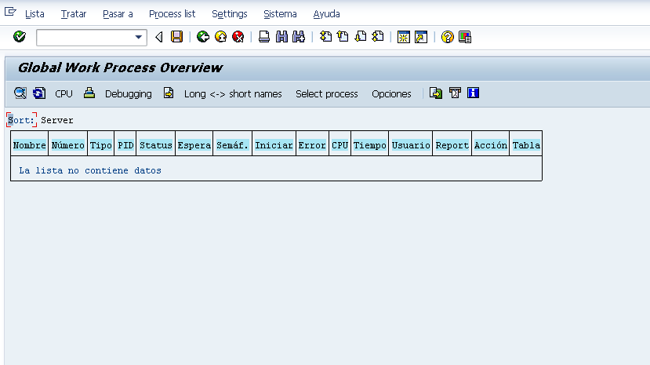

Revisar el tiempo de ejecucion de los procesos, pendiente con el tiempo, el cual esta en segundo.

Al determinar que se debe cancelar un proceso, se puede hacer en esta misma transaccion en menu:

**Tratar**--------**proceso**----------**cancelar**---------------**withoutcore**

**(sin nucleo)**

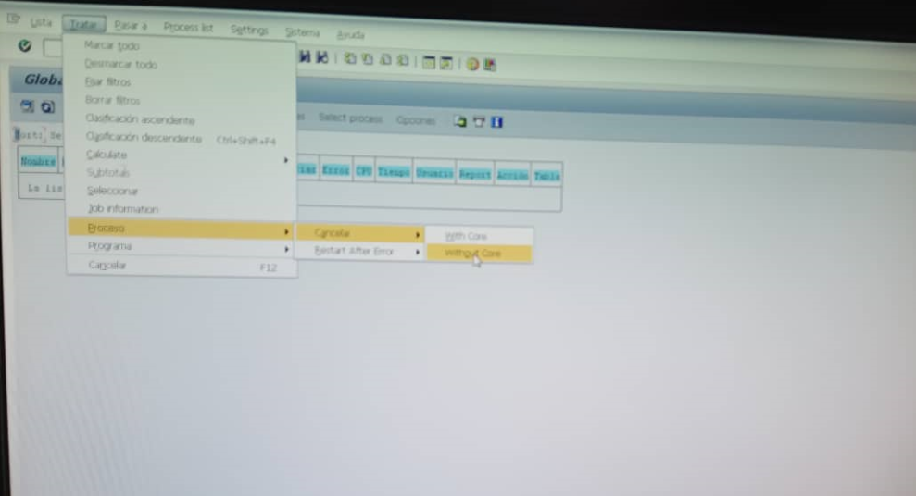

**NOTA:**

* Tomando el **PID** se puede cancelar el proceso por la consola unix**.**
* Los procesos de dialogo(online) normalmente no duran mucho tiempo en su ejecución, en caso que hay uno con mucho tiempo hay que alertarlo. **Ejemplo 60.000 segundos o mas**.
* Los procesos de fondo (batch) cuando tienen mas de 3 dias se debe aletar, claro revisar el promedio de ejecución, porque hay job que por su naturaleza tienen tiempo de duración alto.

**SM04**

Visualizar los usuarios conectados en el mandante con tareas activas, podemos ver entre otras cosas: la terminal de donde esta conectado el usuario, la cantidad de modos que tiene abierto.

Para desbloquear el usuario identificado, se selecciona toda la línea, y accedemos al menú en:

Usuario-------Salida de sistema de usuario------Para todo el sistema

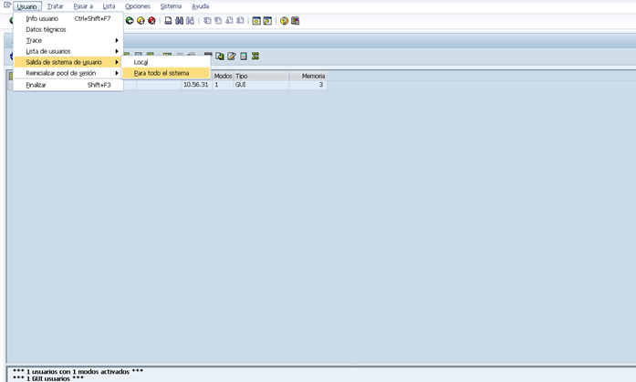

**SU01D**

La transacción SU01 está relacionada con todo el mantenimiento relacionado con los  
usuarios de un sistema, sin embargo no está permitida para todos ellos,  
únicamente debe de ser habilitada para los administradores del sistema, ya que  
existe la posibilidad de borrar usuarios críticos para el funcionamiento de la  
empresa.

Permite

Crear un usuario, Editar un usuario existente, Visualizar un usuario existente, Copiar un usuario existente en uno nuevo, Bloquear o desbloquear al usuario, Modificar la clave de acceso al sistema, Borrar.

Para identificar un usuario en particular, en el campo **Usuario** se escribe algún carácter del usuario a buscar mas asterisco, por ejemplo: oma*

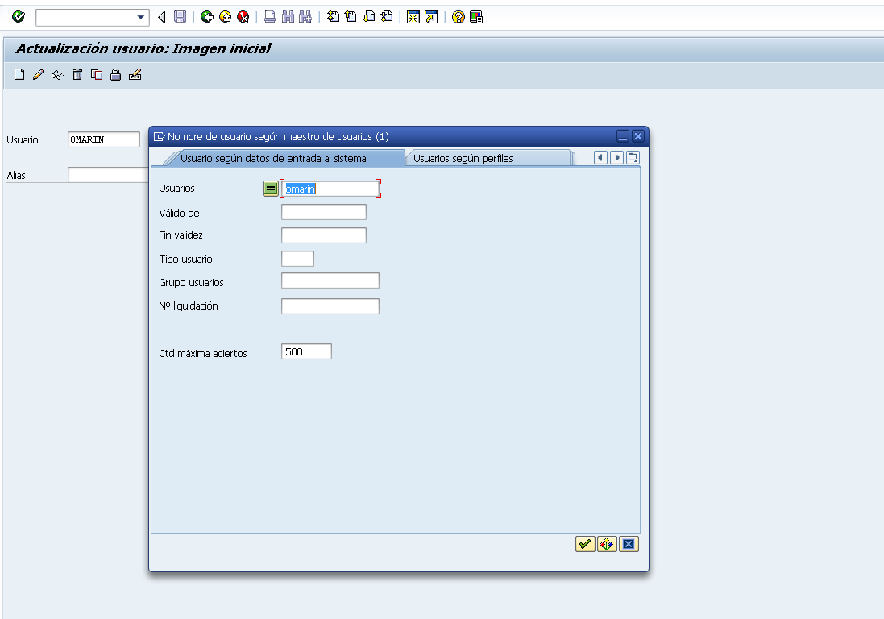

Mostrara todos los usuarios que cumplan las especificaciones del filtro, luego se debe seleccionar el usuario que se requiere y dar click en el **check verde**

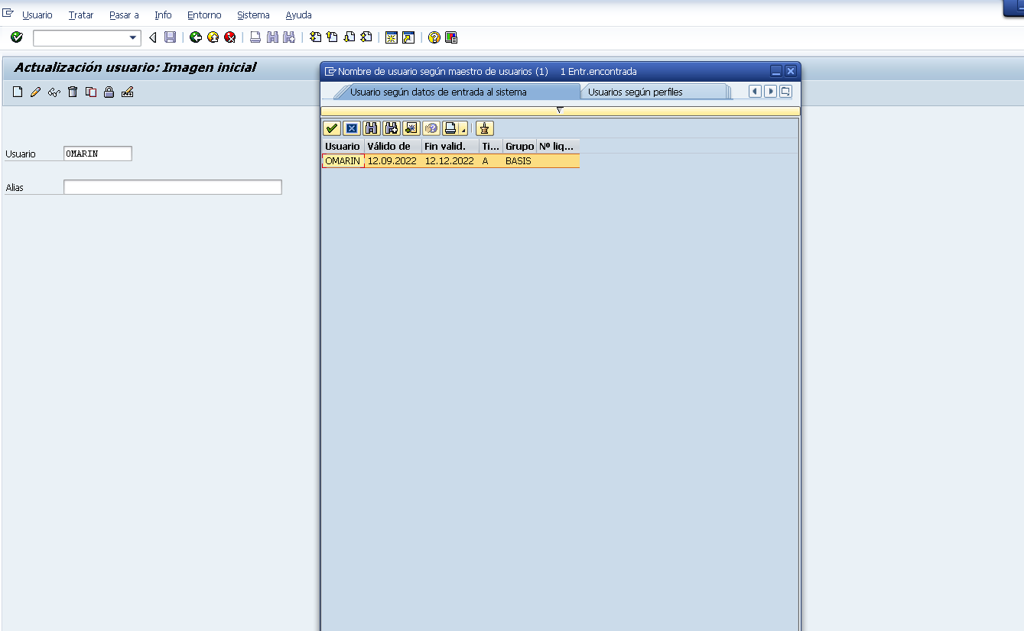

Se mostratra la siguiente pantalla, en donde se debe selección los lentes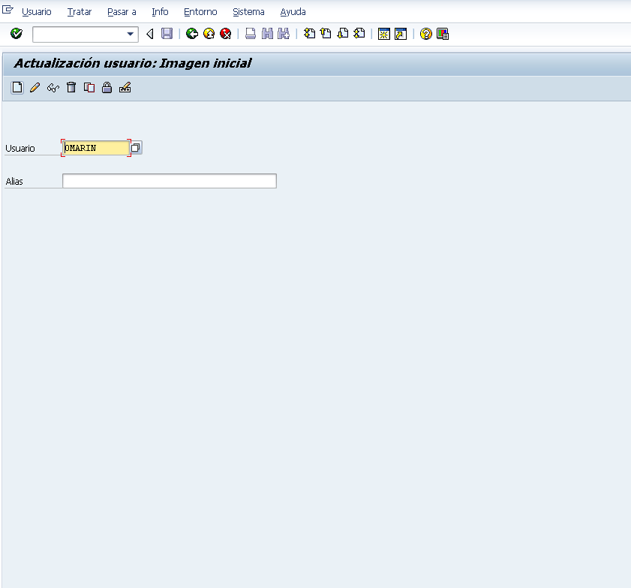

Luego muestra la pantalla con los detalles del usuario

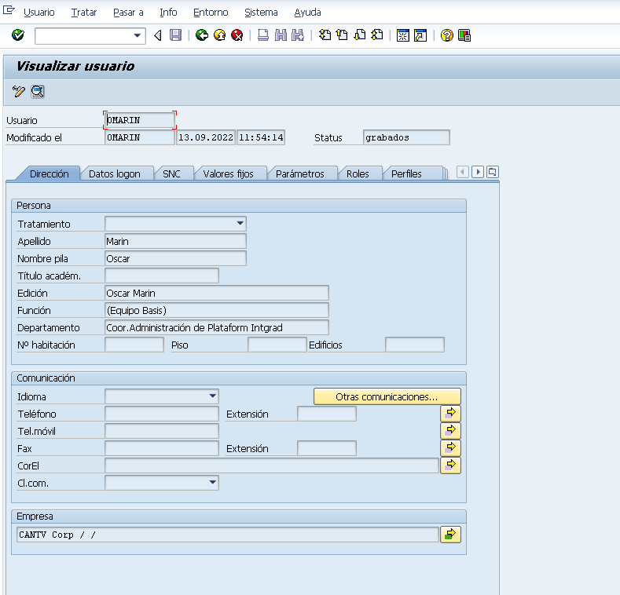

**sm50**

Permite monitorearlos procesos, mostrando la configuración de los work process en cada instancia, y los procesos que ese están ejecutando en cada workprocess.

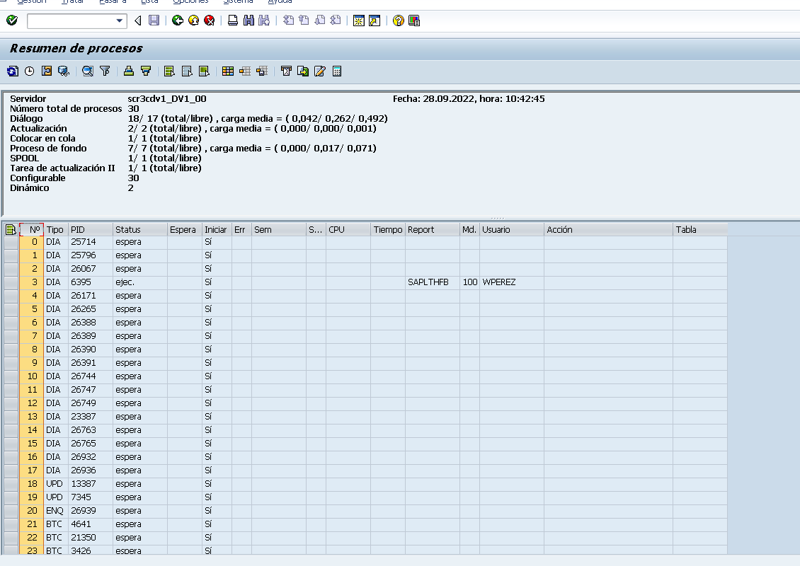

1. Muestra el numero total de workprocess para esa instancia y como están distribuido
2. Muestra los procesos que se están ejecutando en cada work process

Desde aquí se puede cancelar un un proceso, se identifica el proceso, se selecciona y por el menú:

**Gestion-----Proceso-----cancelar-----Sin nucleo**

**ST01**

Esto será útil para rastrear a los usuarios, Transacciones o cualquier programa ABAP.

Cuando el grupo de portal nos solicita el soporte por error que se le presenta en la activación del trace, normalmente es por el tamaño, se procede a cambiar el valor asi:

**Pasar a------Gestion**

Se cambia de 16 a 100, y hacemos click en el botón Activar

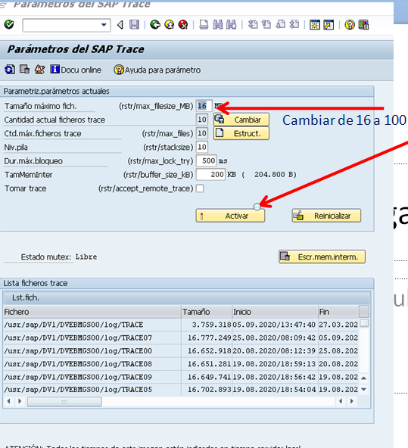

Apagar el trace , marcar el campo “verificac.autorizacion” , y luego prenderlo .

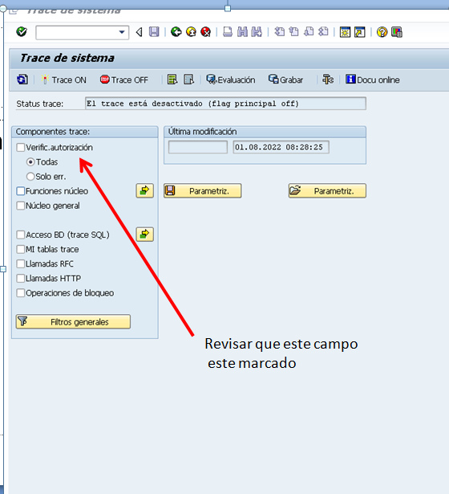

**APERTURA Y CIERRE DEL MANDANTE ( Transacciones SCC4 Y SE06)**

**APERTURA**

**Paso 1 Transacion SCC4**

Se selecciona el mandante que se desea aperturar y hacemos click en el lapicito señalado con la flecha roja

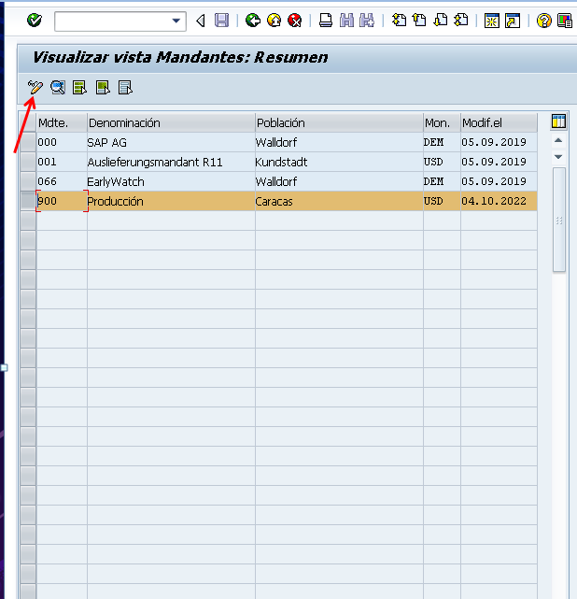

Al mostrar la siguiente pantalla, hacemos click en el tilde verde que señala la flecha roja

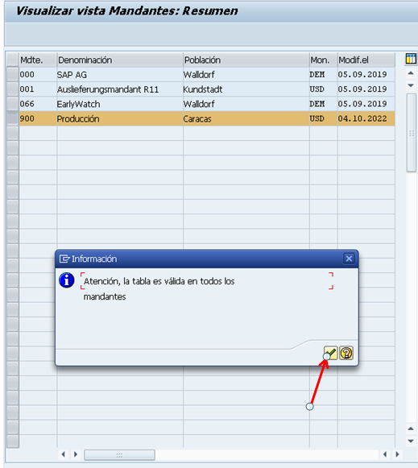

Hacemos click en en mandate, y modificamos los siguientes valores

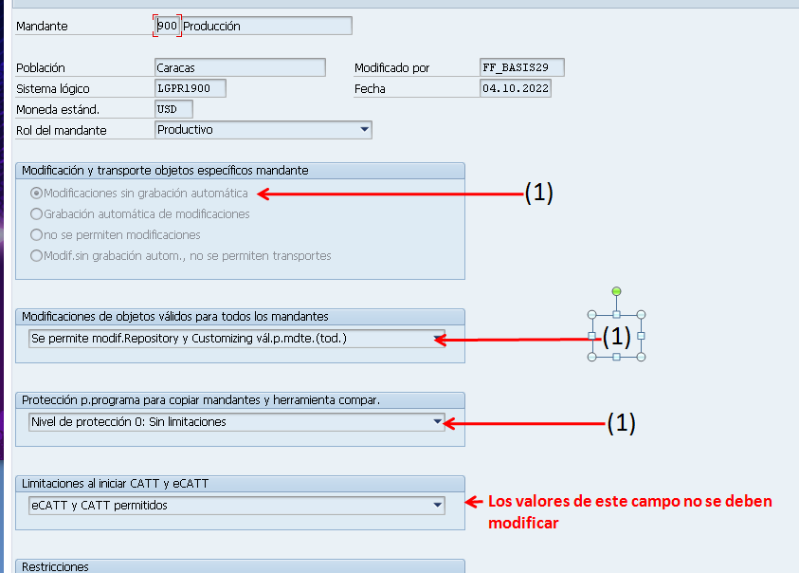

y hacemos click en el botón guardar. 

**Paso 2 Transacion SE06**

Hacer click en el botón  señalado con la flecha roja

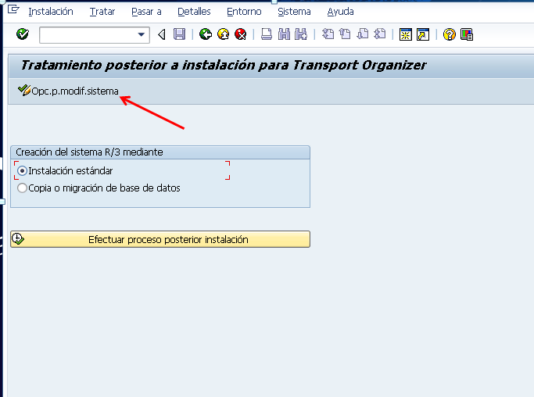

Se muestra la siguiente pantalla, selección el valor Modificable en el campo Opciones Globales

 debería colocar los campos de la sesión (comp. Software y Area/Ambito de nombres) al valor **Modificable,** en caso que no suceda, vamos al menu principal, seleccionamos:

**Tratar-----Componentes Software Modificables (deben cambiar los valores del area comp. Software a Modificable)**

**Tratar-----Areas nombres modificables (deben cambiar los valores del Area/Ambito de nombres a Modificable)**

Una vez seguros que los datos están correctos , hacemo click en el botón guardar 

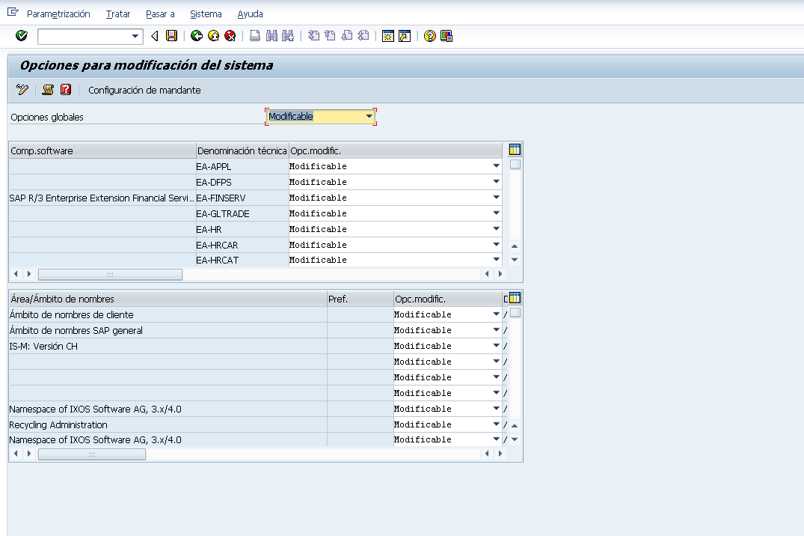

**CIERRE**

**Paso 1 Transacion SE06**

Se ejecutan todos los pasos de la apertura, colocando los valores de los campos en:

**No modificable,no ampliable (para la sesion Comp. Software).**

**No modificable (para la sesion Area/Ambito de nombres).**

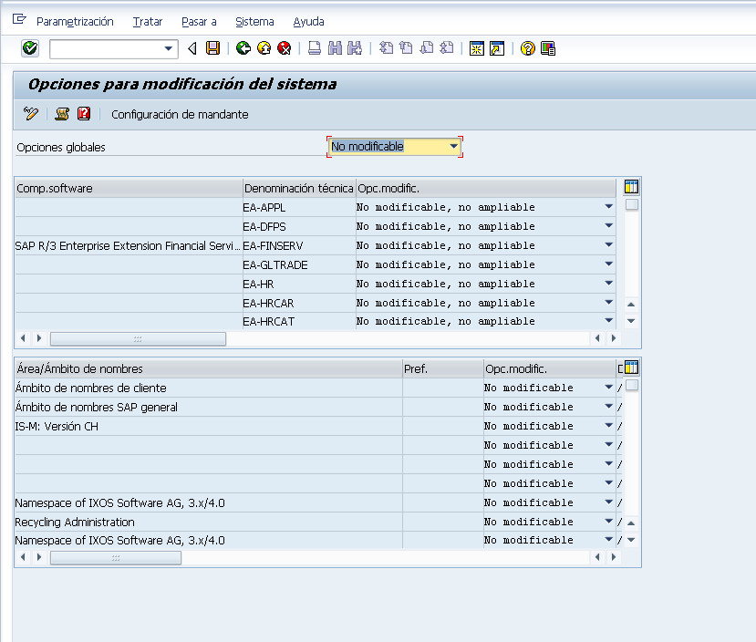

**Paso 2 Transacion SCC4**

Se ejecutan todos los pasos de la apertura, colocando los valores de los campos en:

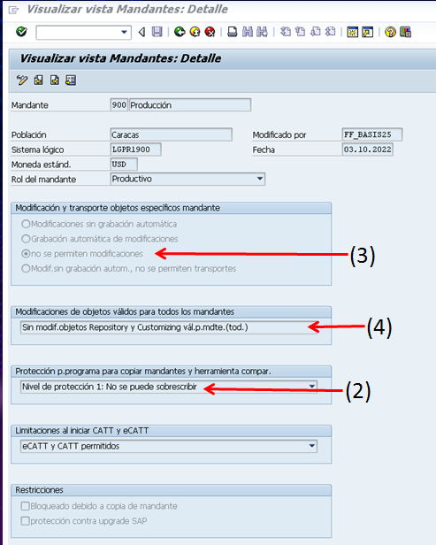

**DB13**

Planificar y Desplanificar proceso de respaldo.

**NOTA:** ( Uno de los momentos de realizar esta actividad es como **pre-replica**, es decir, desplanificar la ejecución de los respaldos antes que Jose Enrique inicie el proceso de replica, siempre considerando la hora inicio por Jose Enrique, porque es posible que se deba desplanificar tareas del dia actual y del siguiente dia ).

Se hace doble click en el dia que queremos tratar

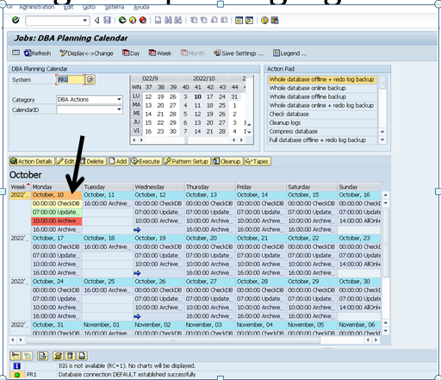

Seleccionar la tarea a cancelar y luego click en el botón delete.

**OJO**; Se abre un cuadro de dialogo, si se tilda este campo  se desplanificara recurrentemente el respaldo de todos los días martes. Para el casi de la **pre-replica**, no se debe tildar este campo , solo darle delete a los días y horas a desplanificar.

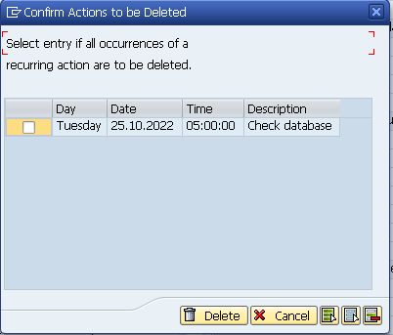

**NOTA:** Para planificar respaldos se debe colocar en el campo **Funtion** el valor **-sd**

**SM51**

Se utiliza para verificar la lista de servidores o instancias activas.

Primera columna, nos permitirá ver el nombre de los servidores, compuestos por SERVIDOR_C11_00, es decir el primera columna de un simple vistazo sabremos el servirdor, el SID del sistema y el numero de instancia.

Segunda columna, nombre del servidor de esa instancia.

Tercera columna, los tipos de workprocess que tiene cada instancia.

* Pulsando sobre esto y seleccionando primeramente la instancia, nos llevará a ver los procesos que la componen. **Sería igual que ir al SM50**
*  Nos llevará a ver los usuarios conectados en dicha instancia. Desde la siguiente ventana podremos gestionar los usuarios. **Será como ir a la SM04**
* Nos llevará al log del sistema de cada instancia. **Es como si fueramos a la SM21.**

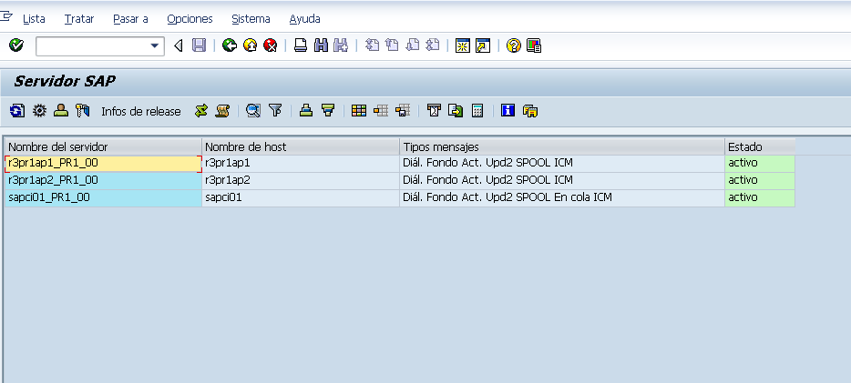

**SM37**

El código de transacción **SM37** es para monitorear los trabajos en segundo plano o de fondo , los trabajos por lotes que se ejecutan en el sistema.

La información relacionada con los trabajos en segundo plano se guardará en las tablas **TBTCO y TBTCP** . **TBTCO** es la tabla de encabezado. Tiene la información relacionada con el trabajo, como el nombre del trabajo, las fechas y horas de inicio y finalización, el programador de trabajos, etc. **TBTCP** es la tabla de pasos del trabajo. Esto tiene los pasos de procesamiento individuales del trabajo. 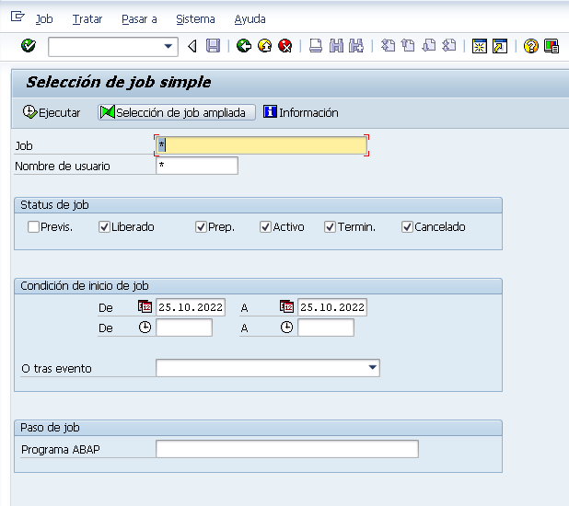

* Colocar en el campo  el nombre del job a monitorear, ó * no tiene el nombre.
* Colocar en el campo el usuario que genero el job, ó * si desconoce el usuario.
* Marcar en Status del job, según la búsqueda deseada

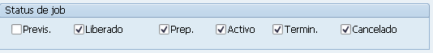

|  |  |
| --- | --- |
| Planificado ó Previs | El trabajo ya se ha definido, pero la condición de inicio aún no se ha definido |
| Liberado | El trabajo se ha definido por completo, incluida una condición de inicio |
| Listo ó Prep | Se cumplió la condición de inicio de un trabajo liberado. Un planificador de trabajos ha puesto el trabajo en línea para esperar un proceso detrabajo en segundo plano disponible |
| Activo | El trabajo se está ejecutando actualmente. Los trabajos activos ya no se pueden modificar ni eliminar |
| Finalizado ó Termin: | Todos los pasos que componen este trabajo se completaron correctamente |
| Cancelado | El trabajo ha finalizado. Esto puede suceder de dos maneras:   * Un administrador finaliza el trabajo intencionalmente * Un paso de trabajo contiene un programa que produce un error, como:   un mensaje de error E o A en un programa ABAP  un código de retorno de error de un programa SAPXPG externo |

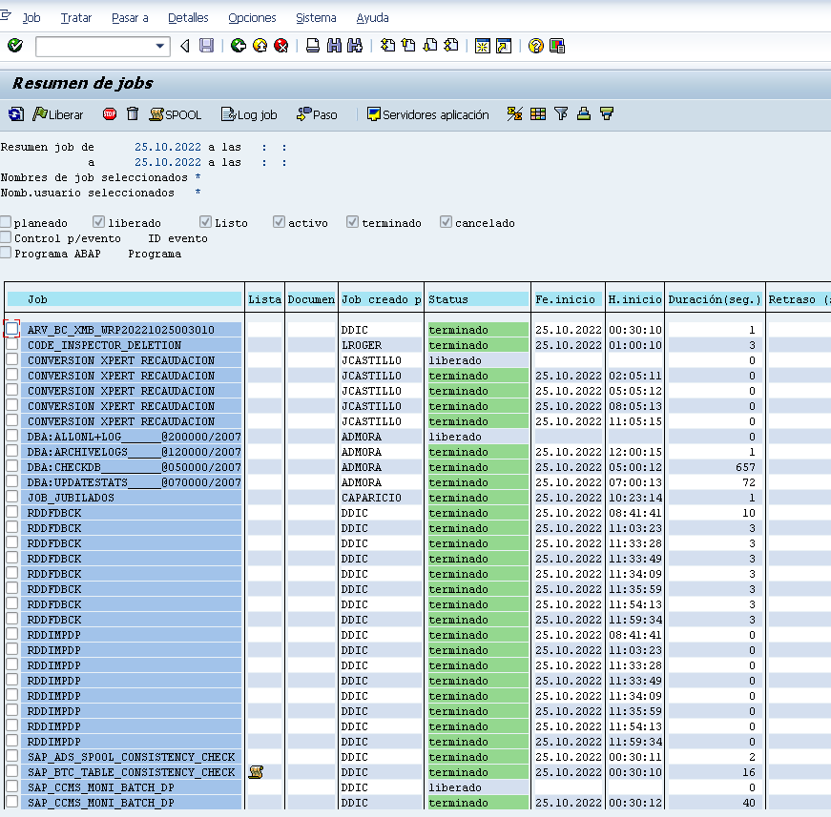

**FPL9**

Para entrar en rmca y consultar saldos.

**ESTATUS**

**PR1**

1. Entrar en la transacción **SM51**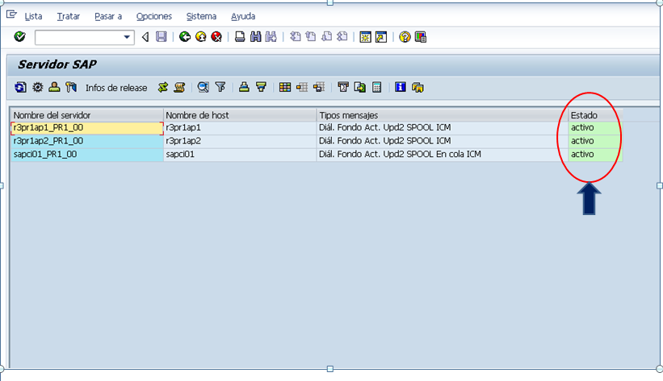

Revisar que el campo  de cada servidor este activo.

1. Entrar en la transacción **SM66**

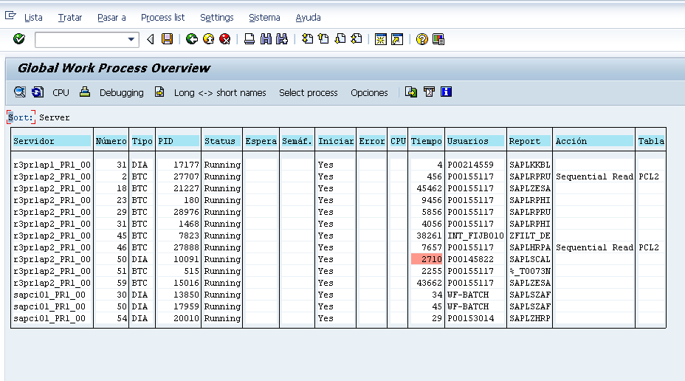

Verificar el tiempo que tienen los procesos ejecutándose:

* Los procesos de diálogos: Alertar si tienen mas de 3 horas en ejecución.
* Los procesos BTC: Revisar procesos que tenga muchas horas en ejecución o días.

1. Entrar en la transacción **ST22**

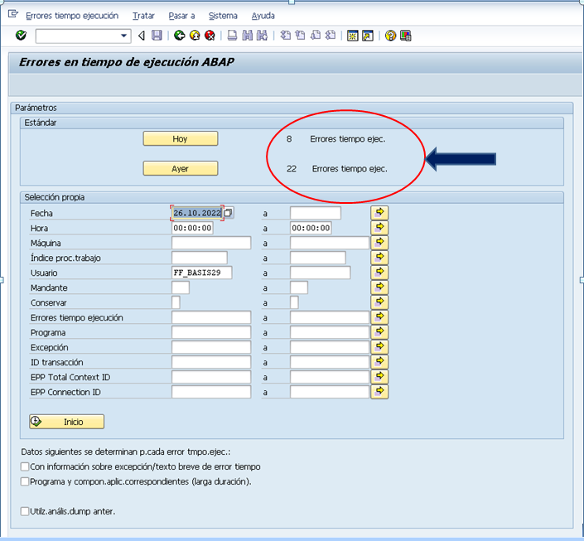

Revisar que la cantidad de Errores tiempo ejec. estén es valores razonable, en el campo  y .

Al entrar ordenar por el campo  para revisar si algún error se repite y poder asi determinar un error que se repita.

**Pendiente** si hay algún error con el usuario **INT_BSJB001**, este el el usuario para la ejeuccion de procesos de mantenimiento de basis, por lo que habría que revisar con detalle el error. ( a posterior)

1. Entrar en la transacción **SM37**

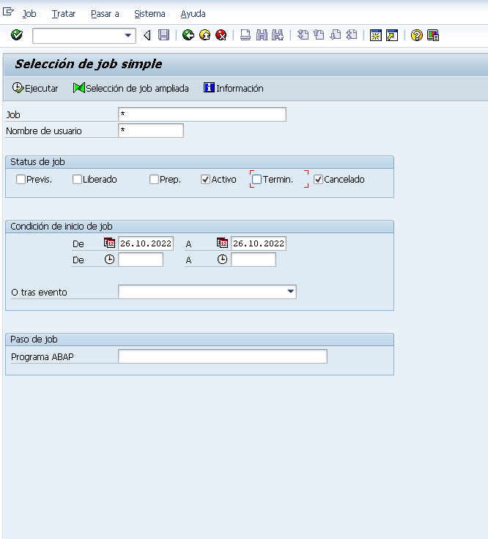

* Colocar en el campo  (*) asterisco
* Colocar en el campo  (*) asterisco
* Marcar en el campo **Status de job**  y 



* Colocar en **condición de inicio de job** fecha del dia

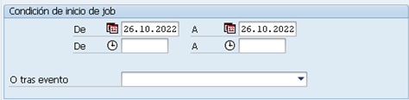

* Hacer clic en el botón 

**Revisar los job:**

Activos: que tiempo tiene ejecutándose, alertar en caso que el tiempo no sea razonable.

Cancelado: causa de la cancelación, y si se repiten.

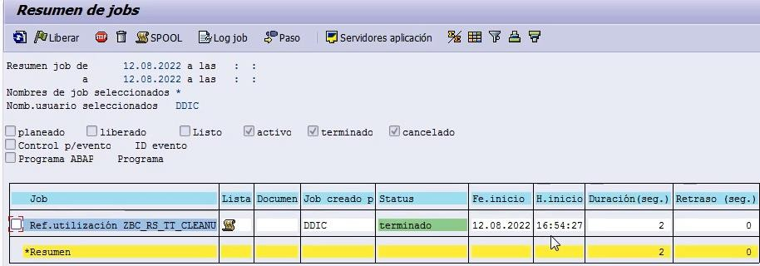

1. Entrar en la transacción **SM21**

En el campo **“Clases problemas”,** seleccionar, y en el campo **“Ctd.págs.para entradas sencillas”**, colocar una cantidad mayor al defautl, por ejemplo 2000.

Colacar la fecha desde ayer

Luego hacer click en el botón 

.Aquí revisar los errores que estén regsitrados.

Buscar en los vinoculares error directo en base de datos: sql, ORA-

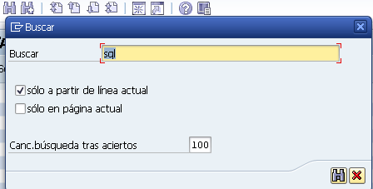

1. Entrar en la transacción **DB12**

(Revisar actividades de Base de Datos).

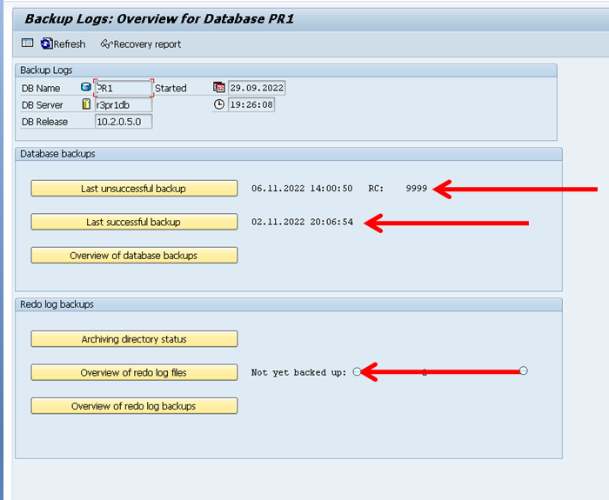

A primera vista se puede ver status y fecha del ultimo respaldo ejecutado. (ver flechas rojas)

Presionando los botones  y  podemos ver el historico de procesos de backup.

1. Entrar en la transacción **DB02**

(Revisar estado de la base de datos).

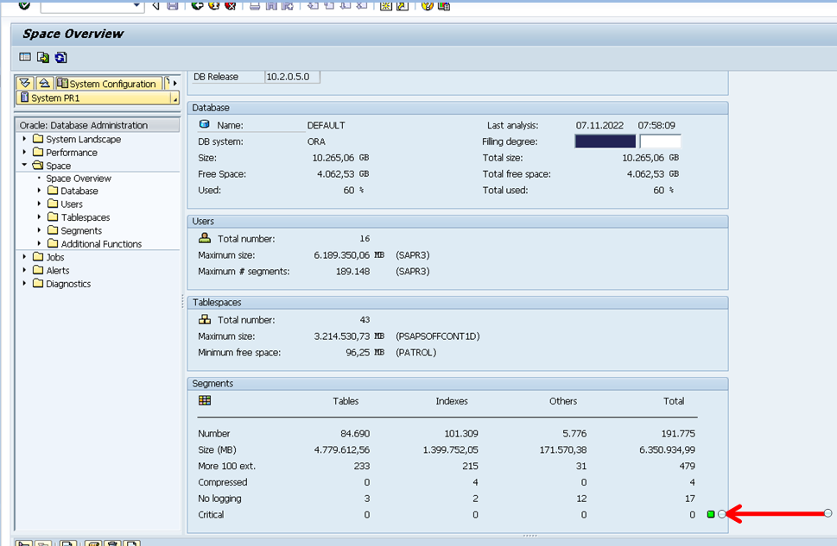

Revisar que en el campo “Critical” (señalado con la flecha roja) este en color verde .

En caso que no este verde, o los campos no estén en “0”, entran en tablespace🡪overview, para revisar en detalle las tablas.

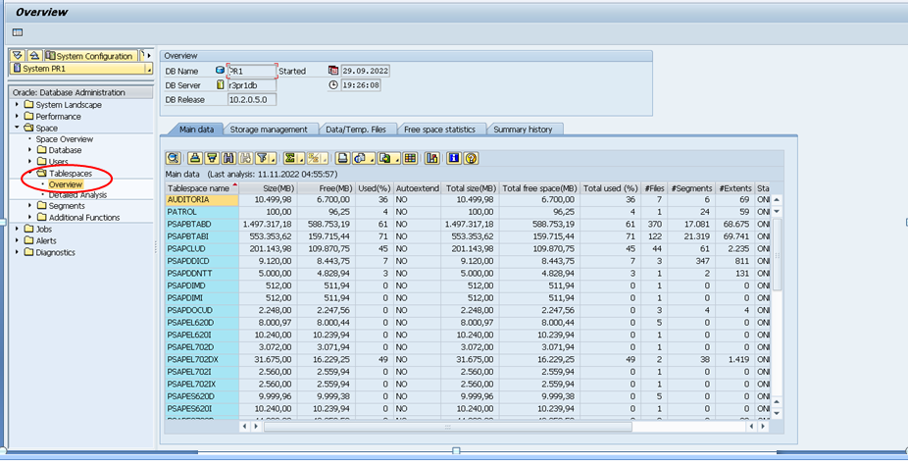

**QA2**

Ejecutar los mismos pasos con las transacciones

STM22

SM66

SM37

SM21

DB02

**DV1**

Igual que en PR1 menos las SM51.

**RECONVERSION**

R3QA1-🡪 QA2 CALIDAD CONVERSION,

R3QA3-🡪 DV1 DESARROLLO CONVERSION,

Activar la pantalla de inicio del saplogon (que solicite los datos de entrada)

**RMCA**

Igual que en PR1.

**Nota:** En RMP con la SM66 chequear que estén en ejecución los usuarios 04,10,11,01,y 03

**CM**

Igual que en PR1.

**J2EE**

Entrar en el servidor j2eprd (161.196.11.188), usuario:j2padm.

Ubicarse en el directorio : /oracle/J2P/sapbackup

Revisar que exista el archivo: backJ2P.log del dia anterior.

**Nota**: si desde la casa no se puede acceder directamente al servidor lo hacemos por medio de **ssh**.

Entramos en el servidor **r3pr1ap1**, y desde allí escribimos el comando:

ssh j2padm@j2eprod

__________________________________________________________

Revisar los procentajes de los Files System de cada ambiente, con el comando:

**Bdf**

**Bdf .**

NOTA: En en el ambiente RMQ cuando entramos en en la transacción SM12, se aprecian algunas tablas bloquedas con fecha del año 2017, no desbloquear.

Buenos días,

El presente es para informar el estatus de las diferentes plataformas SAP hasta los momentos de la siguiente hora 6:24 AM:

FECHA: XX-XX-XXXX

**Plataforma R3:**

PR1(activo)

QA2(activo)

DV1(activo)

QA3 Reconversión (activo)

QA1 Reconversión (activo)

**Plataforma RMCA**

Rmp(activo)

Rmq(activo)

**rmqcnv01 servidor activo (por ahora solo servidor activo, aplicativo abajo)**

**ping –a al 161.196.11.219**

**Plataforma CM**

cmp(Activo)

cmq(activo)

**cmqcnv01 Servidor activo(por ahora solo servidor activo, aplicativo abajo)**

**ping –a al 161.196.11.218**

**Información de los Respaldo**

PLATAFORMA Redo log backup whole database online+ redo log backup

DV1 01-10-2022 27-09-2022

PR1 01-10-2022 29-09-2022

RMP 30-09-2022 24-09-2021 in execution BACKUP

CMQ 01-10-2022 26-09.2022

CMP 01-10-2022 30-09-2022

**J2E**

oraj2p dba 278098 Oct 1 13:52 backJ2P.log

**FALLAS RESUELTAS**

|  |  |
| --- | --- |
| **Falla** | **Solution** |
| Database error text........: **"ORA-01116**: error in opening database file 1251#**ORA-01110**: data file 1251:  '/oracle/RMQ/sapdata179/rmpcdcls_3/rmpcdcls.data3'#**ORA-27041**: unable to open file#HPUX-ia64 Error: 23: File table overflow#Additional information: 3" Triggering SQL statement...: "FETCH NEXT "  Internal call code.........: "[DBDS/NEW DSQL]"  Please check the entries in the system log (Transaction SM21). | Ajuste del parametro **nfiles** en el kernel del sistema operativo |
| **j2eprd:j2padm 31> pwd**  /usr/sap  **j2eprd:j2padm 32> bdf**.  Filesystem kbytes used avail %**used** Mounted on  /dev/vg01/lvusapnew  1048576 1033640 14904 **99%** /usr/sap  **j2eprd:j2padm 33>** | Hola Wilmer,    el archivo dev_sapccmsr se depura de la siguiente manera  cd /usr/sap/ccms/J2P_00/sapccms  **ls -l dev_sapccmsr**  -rw-r--r--   1 j2padm     sapsys     960401462 Apr 21 10:44 dev_sapccmsr  ksh  **cat /dev/null > dev_sapccmsr**  exit |

|  |  |
| --- | --- |
| El usuario MVEGAS del sistema DV1 ha bloqueado la cola  de import | **1)**      Acceder al servidor  **scr3cdv1**  (DV1),  ubicamos el directorio:                  /usr/sap/trans/buffer  **2)**    Verificamos que se encuentre el archivo:  **PR1_MOVE.LOC**.  **3)**      Hacemos un cat PR1_MOVE.LOC.,  deberá  mostrar el nombre del usuario que tiene bloqueado la cola y  el ambiente PR1, si es el caso.  **4)**      Copiamos (cp) el archivo PR1_MOVE.LOC. con otro nombre diferente  **5)**      Borramos PR1_MOVE.LOC.  **6)**      Regresamos  a transportar de nuevo la propuesta, se nos vas a presentar el mismo mensaje de error que esta bloqueada la orden , y se debe presionar el boton del rayo, inmediantamente le pedirá los datos usuarios y clave  para realizar el transporte al ambiente correspondiente |
| CALL_FUNCTION_SINGLE_LOGIN_REJ en **CMP**  User "INT_SGWS013 " has no RFC authoriaztion (authorization object  (S_RFCACL) for user "INT_SGWS013 " with client 900.  The timestamp of the logon data is invalid. | Buenos Dias Jose Daniel, Saludos,  Se requiere de su gestion para tramite ante la unidad de seguridad SAP la colocacion de autorizacion de relacion de confianza para el usuario interfaz INT_SGWS013 en el ambiente CMP, ya que el dia de ayer genero mas 99 errores CALL_FUNCTION_SINGLE_LOGIN_REJ |

**Transacciones utiles SAP BASIS**

|  |  |
| --- | --- |
| AL01 | SAP Alert Monitor |
| AL02 | Database alert monitor |
| AL03 | Operating system alert monitor | |
| AL04 | Monitor call distribution | |
| AL05 | Monitor current workload | |
| AL09 | Users Logged On | |
| AL10 | Users Logged On | |
| AL11 | Users Logged On | |
| AL12 | Display table buffer (Exp. session) | |
| AL13 | Display table buffer (Exp. session) | |
| AL15 | Display Shared Memory (Expert mode) | |
| AL16 | Customizing de destino SAPOSCOL | |
| AL17 | Customizing de destino SAPOSCOL | |
| AL18 | Customizing de destino SAPOSCOL | |
| AL19 | Customizing de destino SAPOSCOL | |
| AL20 | Customizing de destino SAPOSCOL | |
| AL21 | Customizing de destino SAPOSCOL | |
| AL22 | Customizing de destino SAPOSCOL | |
| CREF | Ampliaciones | |
| BD64 | Customizing de destino SAPOSCOL | |
| BSVW | Actualización modelo distribución | |
| CMOD | Acoplam.Update status-Evento workfl. | |
| DB01 | Ampliaciones | |
| DB02 | Analyze tables and indexes | |
| DB03 | Parameter changes in database | |
| DB11 | Early Watch Profile Maintenance | |
| DB12 | Create Database Connection | |
| DB13 | Logs de grabación gestión BD | |
| DB14 | Calendario de planificación DBA | |
| DB15 | Mostrar logs de operación DBA | |
| DB16 | Archivo de datos | |
| **Tablas BD** |  | |
| DB17 | Mostrar resultados verif.BD | |
| DMIG | Actualización de conexión BD | |
| DB2 | Configurar verificación BD | |
| DB20 | Select Database Activities | |
| DB21 | Actualizar estadísticas BD | |
| DB24 | Configurar estadísticas BD | |
| DB26 | Operaciones BD administrativas | |
| DB2J | Perfil BD | |
| **Monitor y configuración** |  | |
| DBCO | Gestionar jobs JCL para OS390 | |
| FILE | Actualización de conexión BD | |
| NACE | Nom.fich./Vías acceso indep.mandante | |
| OAA1 | WFMC Acceso al customizingERROR | |
| OAA3 | ArchiveLink Actual.archivo usuario | |
| OAA4 | SAP ArchiveLink Logs | |
| OAAD | SAP ArchiveLink Actualiz.aplicación | |
| OAC2 | ArchiveLink Administration Dokumente | |
| OAC5 | SAP ArchiveLink Clases doc.globales | |
| OACA | SAP ArchiveLink Entr.código barras | |
| OAD0 | SAP ArchiveLink Parámetros workflow | |
| OAD2 | SAP ArchiveLink Enlaces de objetos | |
| OAD3 | SAP ArchiveLink Tipos de documento | |
| OAD4 | SAP ArchiveLink Tablas de enlaces | |
| OAD5 | SAP ArchiveLink Tipos código barras | |
| OADR | ArchiveLink Asistente customizing | |
| OAM1 | SAP ArchiveLink Buscar listas impr. | |
| OAOR | SAP ArchiveLink Monitoring | |
| OARE | Business Document Service Docum. | |
| OS01 | SAP ArchiveLink Cód.retorno archivo | |
| OS03 | O/S Parameter changes | |
| OS04 | Modificaciones parámetro SO | |
| OS05 | Configuración sistema local | |
| OS06 | Configuración sistema remoto | |
| OS07 | Actividad sistema operativo local | |
| OSS1 | Actividad sistema operativo remoto | |
| OY18 | Logon to SAPNet | |
| OY08 | Logon to SAPNet | |
| PFCG | Historial de tablas | |
| PFUD | Actualizar roles | |
| RLOG | Ajuste Maestro de usuario | |
| RZ01 | Ajuste Maestro de usuario | |
| RZ02 | Job Scheduling Monitor | |
| RZ03 | Job Scheduling Monitor | |
| RZ04 | Representación, ctrl.instancias SAP | |
| RZ06 | Maintain SAP Instances | |
| RZ08 | Maintain SAP Instances | |
| RZ10 | Maintain SAP Instances | |
| RZ11 | Actualizar parámetros perfil | |
| RZ12 | Actualización parámetros de perfil | |
| RZ20 | Maintain RFC Server Group Assignment | |
| RZ21 | Monitoring CCMS | |
| SA38 | CCMS Customizing arquitect.monitor | |
| SAD0 | Reporting ABAP | |
| SADC | Llamada (obsoleta) gest.direcciones | |
| SALE | Actual.clases comunicación (obsol.) | |
| SAIN | Actual.clases comunicación (obsol.) | |
| SARI | Gestión de archivos | |
| SAR3 | Visualizar Customizing ALE | |
| SAR4 | Visualizar Customizing ALE | |
| SAR5 | Visualizar Customizing ALE | |
| SAR6 | Visualizar Customizing ALE | |
| SARA | Visualizar Customizing ALE | |
| SARL | Sist.Información archivo | |
| SARP | Sist.Información archivo | |
| SART | Informes (estruct.árbol) Ejecutar | |
| SB01 | Visualizar árbol de informes | |
| SB02 | Componentes de aplicación | |
| SBAS | Componentes de aplicación | |
| SC38 | Componentes de aplicación | |
| SCAT | Lanzar report remoto | |
| SCC0 | Computer Aided Test Tool | |
| SCC1 | Computer Aided Test Tool | |
| SCC2 | Copia mandante Selección especial | |
| SCC3 | Copia mandante Selección especial | |
| SCC4 | Log copia mandante | |
| SCC5 | Gestión mandantes | |
| SCC6 | Borrado de mandante | |
| SCC7 | Borrado de mandante | |
| SCC8 | Import mandante | |
| SCC9 | Export mandante | |
| SCCL | Copia mandante remota | |
| SCDO | Copia mandante local | |
| SCMP | Visual.objetos doc.modificación | |
| SCOT | Monitorizar correos SAP | |
| SCOM | Comparación vista/tablas | |
| SCON | Comparación vista/tablas | |
| SCPF | SAPconnect :Gestión | |
| SCPR | SAPconnect: Gestión | |
| SCPR | SAPconnect: Gestiòn | |
| SCUA | Historial tabla | |
| SCUG | Gestión central de usuarios | |
| SCUL | Transferencia de usuarios | |
| SCUM | Logs de gestión usuarios central | |
| SCU0 | SAPconnect : Gestión | |
| SCU1 | Customizing Cross System Viewer | |
| SCU2 | Customizing Cross System Viewer | |
| SCU3 | Customizing Cross System Viewer | |
| SD11 | Gestión central de usuarios | |
| SDBE | Modelador de datos | |
| SECR | Browser de modificaciones | |
| SE01 | Transport and Correction System | |
| SE02 | Transport Organizer (vista ampl.) | |
| SE03 | Transport Organizer (vista ampl.) | |
| SE06 | Herramientas Transport Organizer | |
| SE07 | Instalar Transport Organizer | |
| SE09 | Visualiz.status sist.transp. | |
| SE10 | Transport Organizer | |
| SE11 | Transport Organizer | |
| SE12 | Actualización Dictionary ABAP | |
| SE13 | Visualización Dictionary ABAP | |
| SE14 | Parám.memoria para actual.tablas | |
| SE15 | Utilities para tablas Dictionary | |
| SE16 | Sistema Info Dictionary | |
| SE17 | Browser de datos | |
| SE30 | Visualizar tabla (general) | |
| SE32 | Anál.tiempo ejecución objetos ABAP | |
| SE33 | Actualizar elementos texto ABAP | |
| SE35 | Generador de contexto | |
| SE36 | Módulos de diálogo ABAP | |
| SE37 | Generador de bases de datos lógicas | |
| SE38 | Módulos de funciones ABAP | |
| SE39 | Editor ABAP | |
| SE40 | Editor split screen (nuevo) | |
| SE41 | Actualiz. estándares y traducc. MP | |
| SE43 | Menu Painter | |
| SE51 | Actualizar menú de ámbito | |
| SE52 | Screen Painter | |
| SE54 | Screen Painter | |
| SE55 | Generar vista tabla | |
| SE56 | Llamada interna: Vista tablas act. | |
| SE57 | Llamada interna: Vista tablas act | |
| SE61 | Llamada interna: Vista tablas borr. | |
| SE62 | Documentación SAP | |
| SE63 | Utilidades ramo industrial | |
| SE71 | Traducción: Pantalla inicial | |
| SE72 | SAPscript Formulario | |
| SE73 | Estilos SAPscript | |
| SE74 | SAPscript: Actual.fonts | |
| SE75 | SAPscript conversión de formatos | |
| SE76 | SAPscript: Parametrizaciones | |
| SE77 | SAPscript: Traducción formularios | |
| SE78 | SAPscript: Traducción de estilos | |
| SE80 | Gestión de gráficos de formulario | |
| SE81 | Object Navigator | |
| SE82 | Jerarquía de aplicaciones | |
| SE84 | Jerarquía de aplicaciones | |
| SE85 | Sistema Info Repository R/3 | |
| SE86 | Sistema Info Dictionary ABAP | |
| SE88 | Sistema Info Dictionary ABAP | |
| SE89 | Sistema Info Dictionary ABAP | |
| SE91 | Actualizac.árboles en sistema Info | |
| SE92 | Actualización de mensajes | |
| SE93 | Actual.nva.mensajes log sist.dsd.46A | |
| SE94 | Actualizar códigos de transacción | |
| SE95 | Simulación, ampliación de cliente | |
| SEPS | Sist.información auditoría obsoleto | |
| SERP | SAP Electronic Parcel Service | |
| SEU | Reporting: modif. estructura árbol | |
| SF01 | Reporting: modif. estructura árbol | |
| SFAW | Nombres fichero depend.mandante | |
| SIAC | Registro transacciones (Batch input) | |
| SHDB | Actualización de selección de campos | |
| SICF | Gestión de Web Services | |
| SICK | Registro transacciones (Batch input) | |
| SIN1 | Verificación de instalación | |
| SINA | SAPBPT: Carpeta de entrada | |
| SLG0 | SAPBPT: Actual.configuración estánd | |
| SLIN | Log aplicación: Actual.objetos | |
| SM01 | ABAP: Verif.ampliada de programa | |
| SM02 | Bloquear transacciones | |
| SM04 | Mensajes de sistema | |
| SM12 | Lista de usuarios | |
| SM13 | Visualizar y borrar bloqueos | |
| SM14 | Gestionar registros actualización | |
| SM21 | Gestión de tarea de actualización | |
| SM23 | Evaluación online de log de sistema | |
| SM28 | Evaluación online de log de sistema | |
| SM29 | Verificación de instalación | |
| SM30 | Toma muestra en tablas | |
| SM31 | Llamar actualización de vistas | |
| SM31_OLD | Actualizar tablas (ant.) | |
| SM32 | Actualizar tablas (ant.) | |
| SM33 | Actualizar tabla ID parámetro TAB | |
| SM34 | Visualizar tabla ID parámetro TAB | |
| SM35 | Llamada de actualiz. cluster vistas | |
| SM36 | Supervisión batch input | |
| SM37 | Prever job de fondo | |
| SM38 | Resumen mediante selección de jobs | |
| SM39 | Transacción de gestión queue | |
| SM49 | Análisis jobs | |
| SM50 | Ejecución comandos OS externos | |
| SM51 | Resumen de procesos de trabajo | |
| SM54 | Lista con Sistemas SAP | |
| SM55 | Actualizar TXCOM | |
| SM56 | Actualizar THOST | |
| SM58 | Memoria intermedia rango de números | |
| SM59 | Log errores RFC asincrónico | |
| SM60 | Destinos RFC (visualizar y actual.) | |
| SM61 | Destinos RFC (visualizar y actual.) | |
| SM62 | Monitor objeto control proceso fondo | |
| SM63 | Historial eventos y eventos de lote | |
| SM64 | Visual./Actual.sets forma operación | |
| SM65 | Gestión de eventos de lote | |
| SM66 | Método análisis ejec.proceso fondo | |
| SM67 | Systemwide Work Process Overview | |
| SM68 | Systemwide Work Process Overview | |
| SM69 | Systemwide Work Process Overview | |
| SMEN | Actualizar comandos OS externos | |
| SMGW | Visualiz.árbol menú Session Manager | |
| SMLG | Monitor gateway | |
| SMLI | Maint.Assign. Logon Grp to Instance | |
| SMLT | Maint.Assign. Logon Grp to Instance | |
| SMOD | Gestión idiomas | |
| SMT1 | Gestión de ampliaciones SAP | |
| SMT2 | Sistema trusted (visual.y actual.) | |
| SMW0 | Sistemas Trusting (visual.y actual.) | |
| SMX | Repository SAP Web | |
| SNOTE | Gestión de notas SAP OSS | |
| SNRO | Visualizar jobs propios | |
| SO02 | Objetos de rangos de números | |
| SO03 | SAPoffice Salida | |
| SO04 | SAPoffice Archivo personal | |
| SO05 | SAPoffice Archivo general | |
| SO06 | SAPoffice: Papelera personal | |
| SO07 | SAPoffice: Suplente on / off | |
| SO10 | SAPoffice función doc.pendiente | |
| SO12 | SAPscript textos estándar | |
| SO13 | SAPoffice Maestro de usuario | |
| SO15 | SAPoffice Suplentes | |
| SO16 | SAPoffice: Listas de distribución | |
| SO17 | SAPoffice Perfiles: Borrar papelera general | |
| SO18 | SAPoffice Papelera general | |
| SO19 | SAPoffice: Papelera general | |
| SO21 | SAPoffice: Documentos referencia | |
| SO22 | Actualizar directorio actual PC | |
| SO23 | SAPoffice: borrar ficheros PC temp. | |
| SO24 | SAPoffice: Listas de distribución | |
| SO28 | SAPOffice: Act.PC preparametrizado | |
| SO30 | Actualización de SOGR | |
| SO31 | Business Workplace: Reorganización | |
| SO36 | Reorganización (diaria) | |
| SO38 | Crear transmisión automática | |
| SO40 | SAPoffice: Comparar aut. carpeta | |
| SO41 | SAPoffice: Formulario Cust.MAIL | |
| SO42 | SAPoffice: Formulario Cust.TELEFAX | |
| SO43 | SAPoffice: Formulario Cust.TELEFAXERRORK | |
| SO44 | SAPoffice: Formulario Cust.TELEFAXERRORM | |
| SO70 | SAPoffice: Formulario Cust.TELEX | |
| SO71 | Hipertexto: Visual./Actual.estructura | |
| SO72 | Gestión plan de test | |
| SO73 | Actual.módulos hipertexto Acceso | |
| SO80 | Importar gráfico a SAPfin | |
| SO81 | Importar gráfico a SAPfin | |
| SO82 | SAPfind: FreetextERRORindexing (test) | |
| SO95 | SAPfind: FreetextERRORretrievalERRORfondo | |
| SO99 | Peticiones búsq.pregeneradas - Selec | |
| SOA0 | Sistema Info para versiones nuevas | |
| SOBJ | ArchiveLink: clases docum.workflow | |
| SOLE | Definir atributos de objetos actual. | |
| SOLI | Aplicaciones OLE | |
| SOPE | Aplicaciones OLE | |
| SOTD | Excluir tipos de documentos | |
| SOY1 | SAPoffice: Actualiz.tipos de objetos | |
| SOY2 | SAPoffice: Actualiz.masiva usuarios | |
| SOY3 | SAPoffice: Conjunto datos estadíst. | |
| SOY4 | SAPoffice: Evaluación estadística | |
| SOY5 | SAPoffice: Resumen de accesos | |
| SOY6 | SAPoffice: Resumen carp.entrada | |
| SOY7 | SAPoffice: Resumen documentos | |
| SOY8 | SAPoffice: Resumen carpetas | |
| SOY9 | SAPoffice: Archivo en masa | |
| SOYA | SAPoffice Reorganización entrada | |
| SP00 | SAPoffice: Modif.titular carpeta | |
| SP01 | SPOOL y áreas adyacentes | |
| SP02 | Control de salida | |
| SP03 | Visualizar órdenes SPOOL | |
| SP11 | Visualizar órdenes SPOOL | |
| SP12 | Directorio TemSe | |
| SPAD | Gestión TemSe | |
| SPAM | Gestión de SPOOL | |
| SPAU | Support Package Manager | |
| SPCC | Visualizar objetos ED modificados | |
| SPDD | Visualizar objetos ED modificados | |
| SPHA | Visualizar objetos Dict modificados | |
| SPIC | Gestión de telefonía | |
| SPRM | Gestión de telefonía | |
| SPRO | Customizing actual | |
| SQ01 | Customizing: Tratamiento proyecto | |
| SQ02 | Query SAP Actualizar queries | |
| SQ03 | Query SAP Actualizar InfoSet | |
| SQ07 | Query SAP Actual.grupos usuarios | |
| SQVI | Query SAP Ajuste de idiomas | |
| SSAA | System Administration Assistant | |
| SSCA | Asistente de gestión del sistema | |
| SRZL | QuickViewer | |
| SSM1 | Agenda Ajuste de idiomas | |
| SSM5 | Transacción obsoleta | |
| ST01 | Transacción obsoleta | |
| ST02 | Trace sistema | |
| ST03 | Performance, SAP Statistics, Workload | |
| ST04 | Carga sistema y estad.rendimiento | |
| ST05 | SQL Trace | |
| ST06 | Operating System Monitor | |
| ST07 | Monitor de sistema operativo | |
| ST08 | Monitor aplicación | |
| ST09 | Monitor aplicación | |
| ST10 | Monitor aplicación | |
| ST11 | Table Call Statistics | |
| ST12 | Visualizar traces programador | |
| ST14 | Single transaction analysis | |
| ST22 | Análisis de aplicación | |
| ST22 | Análisis de aplicación | |
| ST62 | Análisis de dumps ABAP | |
| STAT | Crear textos breves para ramo ind. | |
| STMS | Crear textos breves para ramo ind. | |
| STUN | Transport Management System | |
| STW1 | Test Workbench Test catalog | |
| STW2 | Test workbench Test plan | |
| STW3 | Test workbench Test package | |
| STW4 | Test Workbench Edit test package | |
| STW5 | C maintenance table TTPLA | |
| STZA | Maintain time zone act.in client | |
| STZA | Disp.time zone activat.in client | |
| SUMM | Sistema de información de usuarios | |
| SU01 | Maintain User | |
| SU01 | Display users | |
| SU02 | Actualización de usuarios | |
| SU03 | Actualizar perfiles de autorización | |
| SU05 | Actualizar autorizaciones | |
| SU10 | Actualizar autorizaciones | |
| SU11 | Actualización en masa de usuarios | |
| SU12 | Actualización en masa de usuarios | |
| SU2 | Modificaciones masa reg.mtro.usuario | |
| SU20 | Actualizar parám.usuario propios | |
| SU21 | Actualizar campos de autorización | |
| SU22 | Actualizar objetos de autorización | |
| SU24 | Utiliz.obj.autoriz.en transacciones | |
| SU25 | Verif.obj.autoriz.bajo transacciones | |
| SU26 | Herram.upgrade p.generador perfiles | |
| SU30 | Herram.upgrade p.generador perfiles | |
| SU52 | Herram.upgrade p.generador perfiles | |
| SU53 | Actualizar parám.usuario propios | |
| SU54 | Evaluación verificación autorización | |
| SU56 | Evaluación verificación autorización | |
| SUPC | Sistema de información de usuarios | |
| SUPF | Perfiles para roles | |
| SUPO | Perfiles para roles | |
| SUIM | Analizar mem.interm.de usuario | |
| SWDC | Actual.niveles org. | |
| SXDA | Definición workflow Gestión | |
| TU02 | Workbench transf.datos | |
| USMM | Customer measurement | |